实验2 vue.js数据绑定与指令
- 实验目的
  - 掌握vue.js的数据绑定的用法，包括普通插值、HTML插值、属性插值及过滤器的用法。
  - 掌握vue.js的指令的用法，包括v-if、v-show、v-else、v-for、v-on、v-text、v-html、v-bind等。
- 实验内容
创建网页及添加代码，实现vue.js数据绑定、指令等功能。
- 实验条件
Windows 7系统、vscode、Chrome或firefox浏览器。
- 实验步骤

1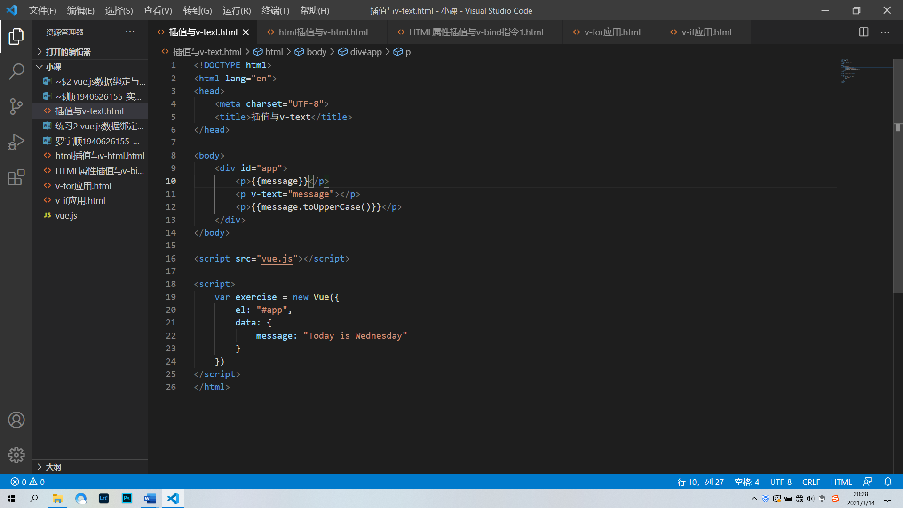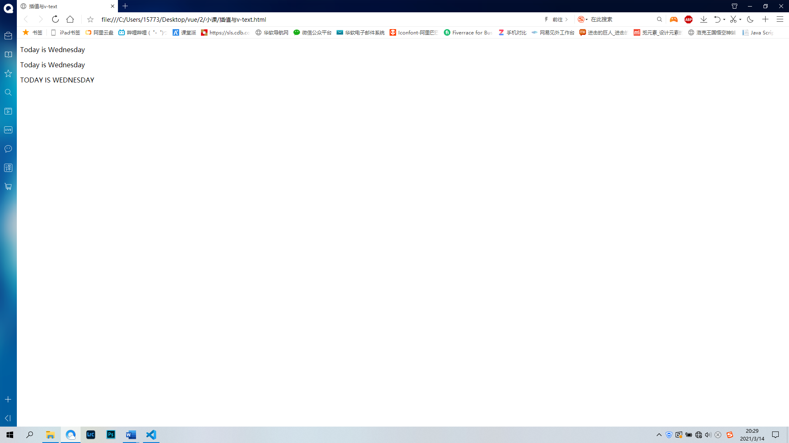

2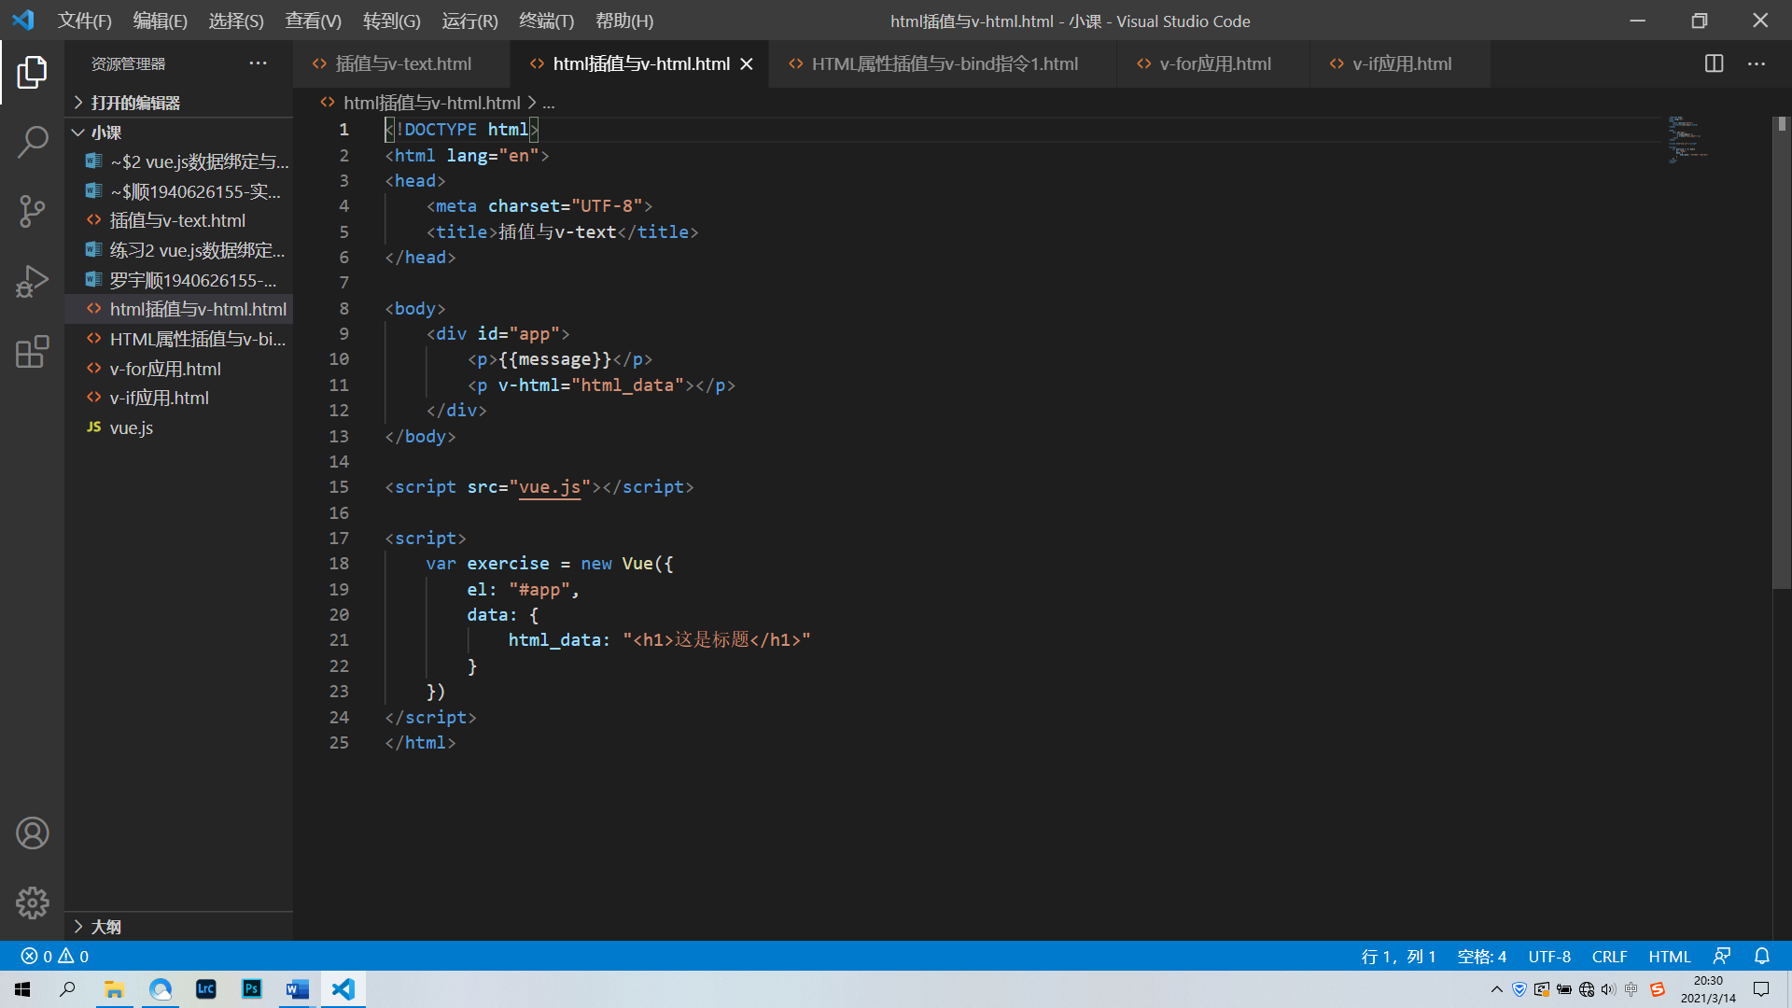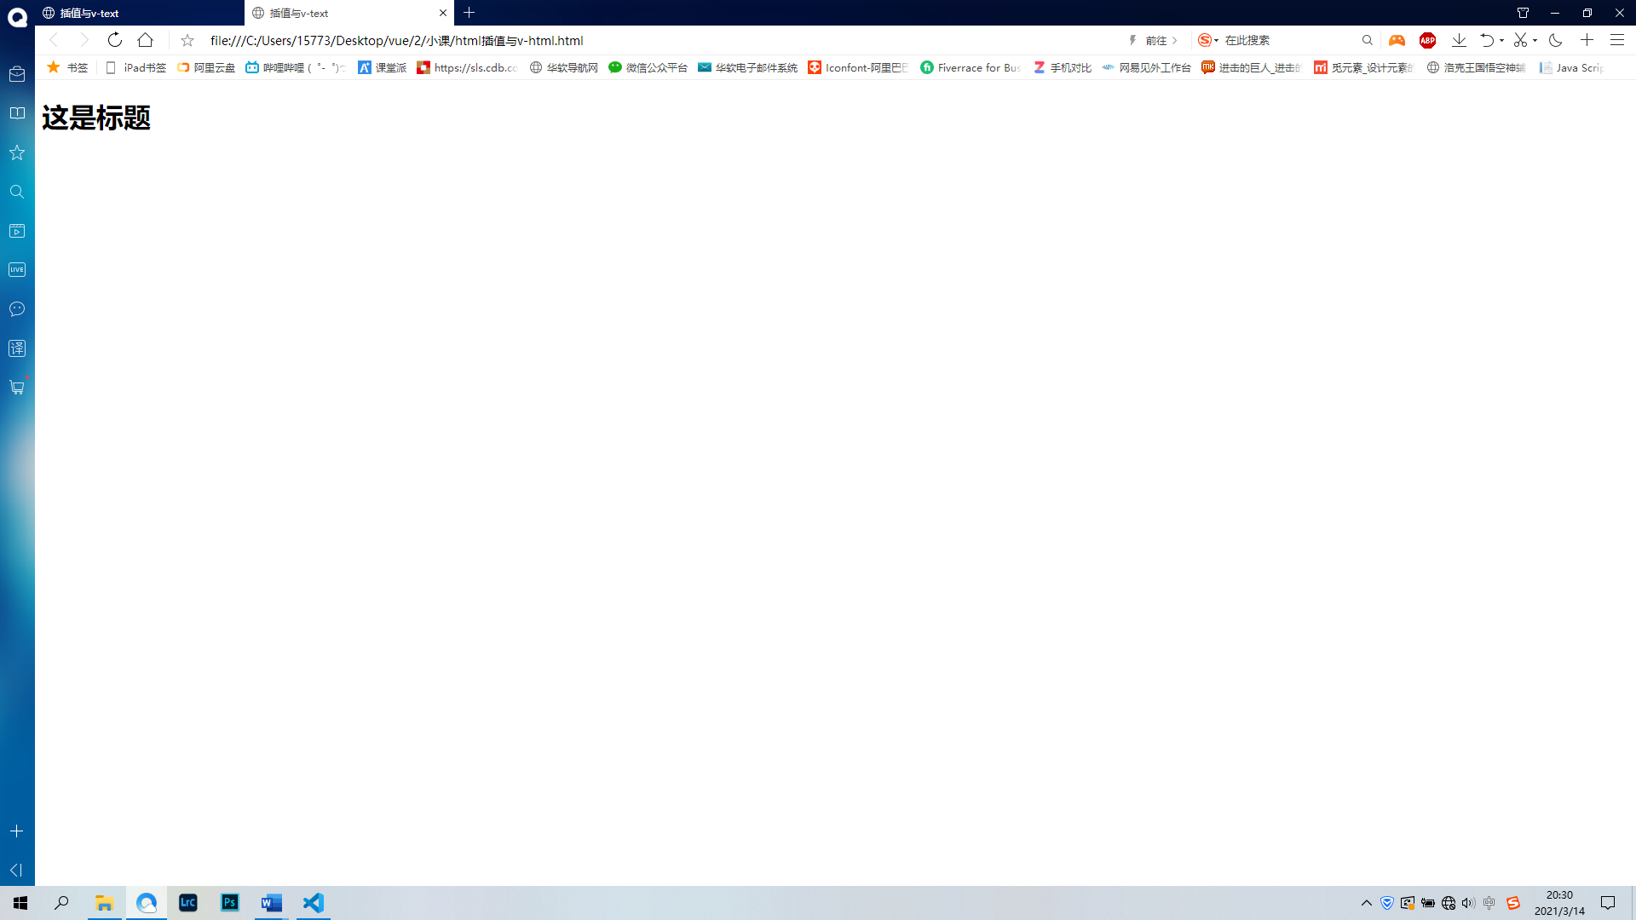

3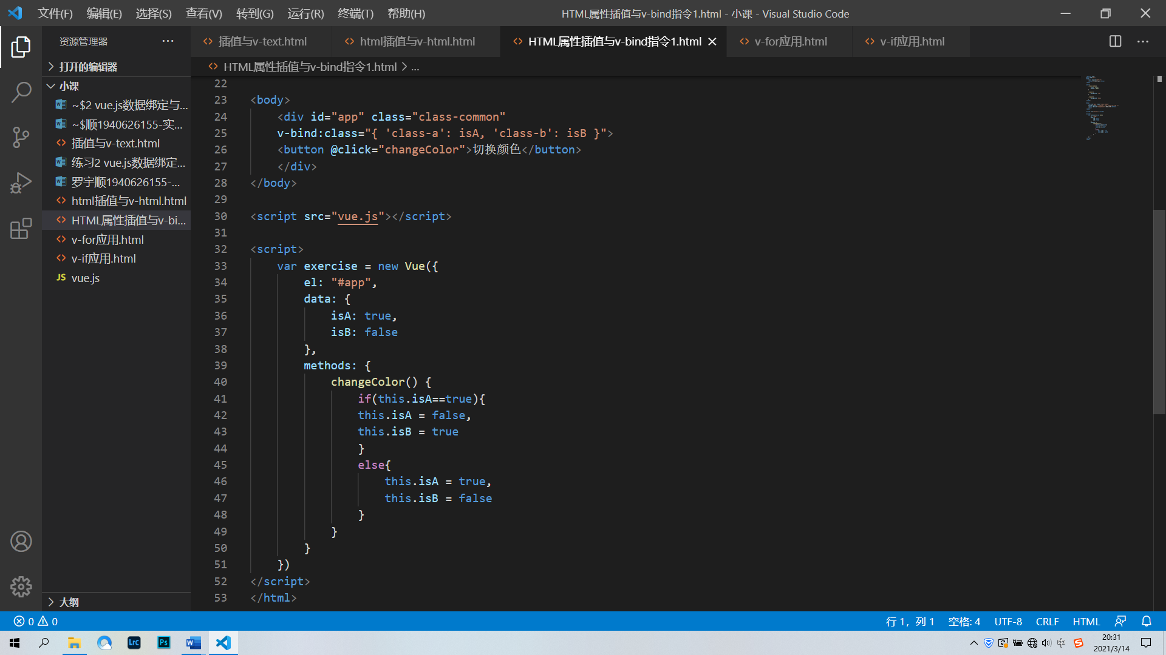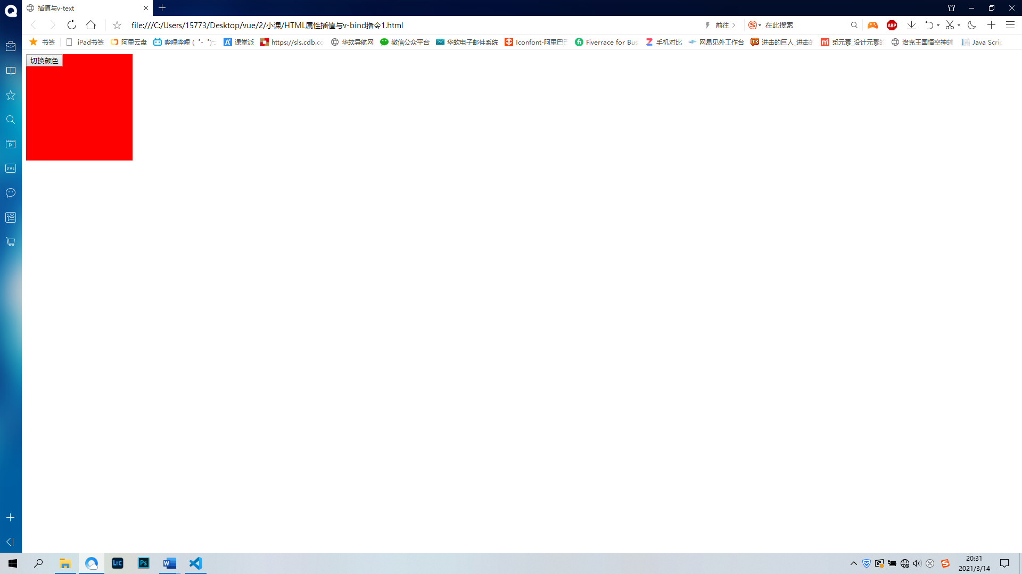

4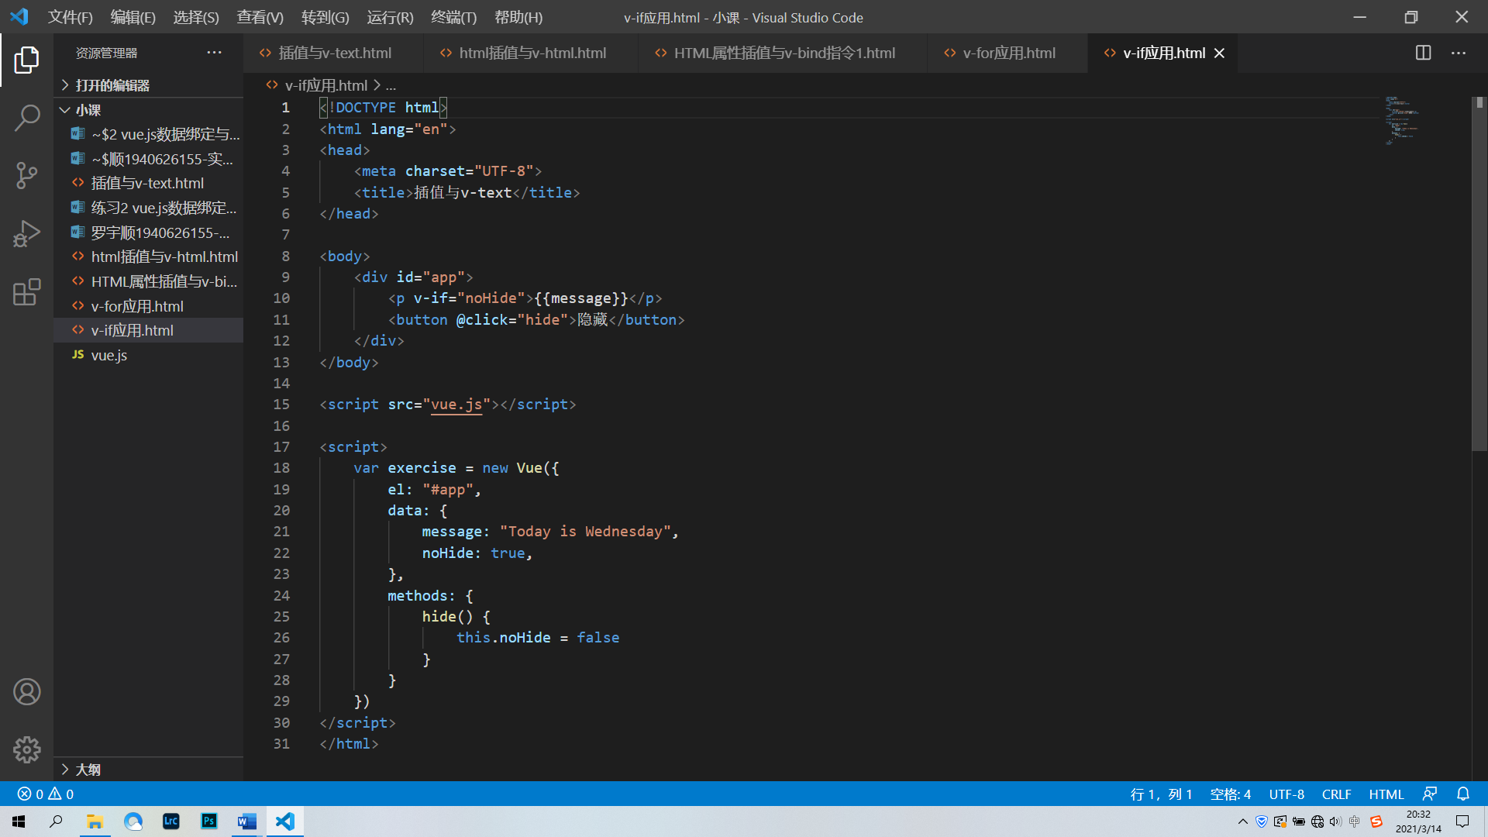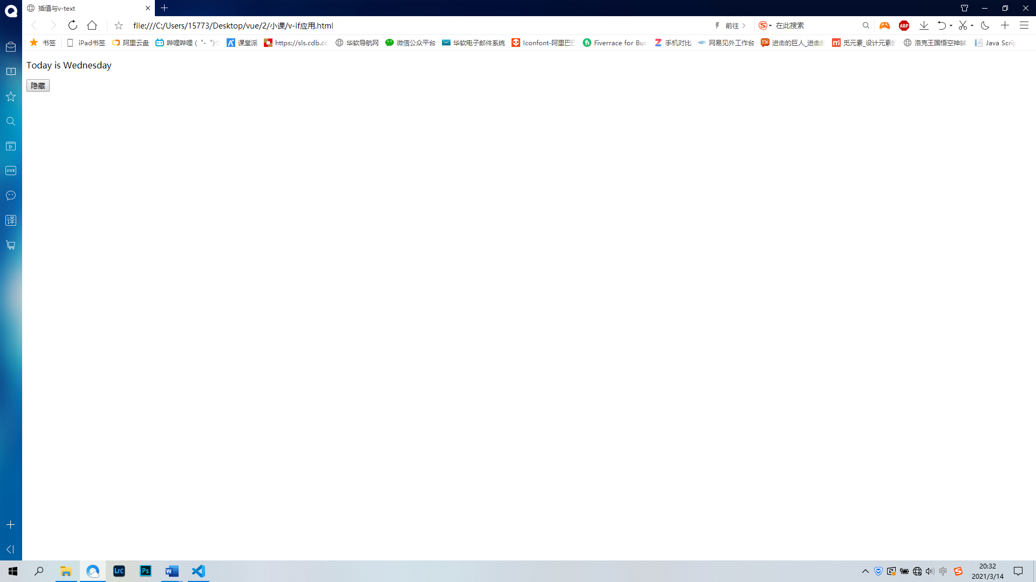

5